Лабораторная работа №1
Семёнов Александр Дмитриевич
Содержание

1. Цель работы
Приобрести практические навыки установки операционной системы на виртуальную машину и настройки для дальнейших работ сервисо.

2. Задание
Освоить процесс установки операционной системы Linux на виртуальную машину в VirtualBox и выполнить ее базовую настройку.

3. Выполнение лабораторной работы

3.1 Установка операционной системы.
Я создал виртуальную машину, и заранее добавил скачанный образ Fedora sway (рис. 1.
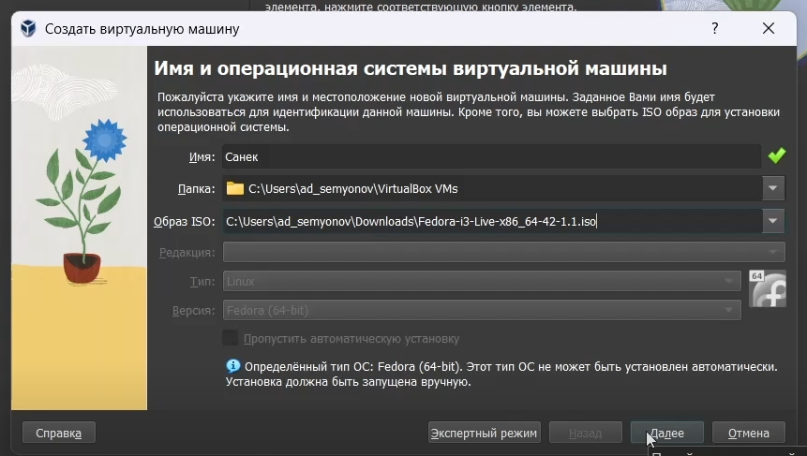
Рисунок 1: Создание виртуальной машины
В терминале запустил liveinst (рис. 2).
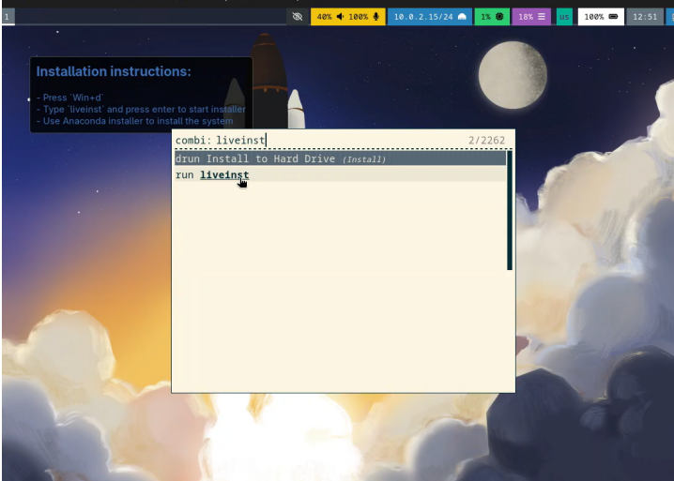
Рисунок 2: Запуск
Выбрал язык, установил язык и пароль, а потом завершил установку Fedora (рис. 3).
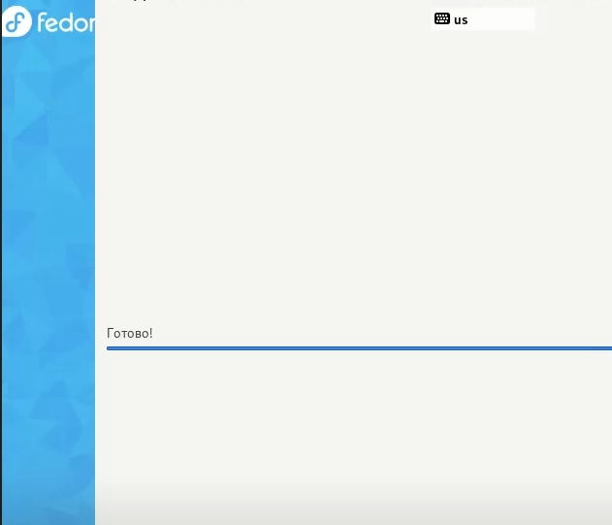
Рисунок 3: Установка
Я изъял оптический диск, так как он не удаляется автоматически (рис. 4.
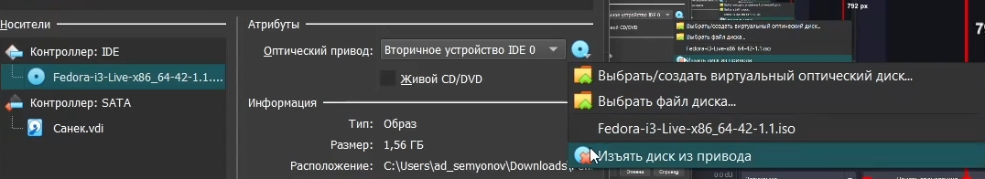
Рисунок 4: Изъятие
Потом я переключился на роль супер-пользователя и установил средства разработки (рис. 5.
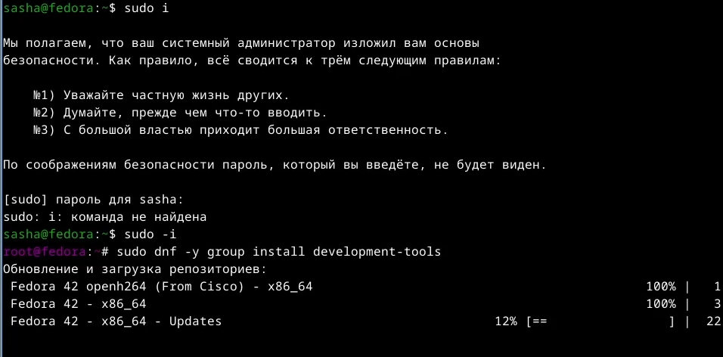
Рисунок 5: Переключение и установка
Ещё обновил все пакеты (рис. 6.
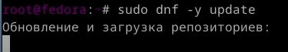
Рисунок 6: Обновление пакетов
Установил программы для удобства работы в консоли и другой вариант консоли (рис. 7.
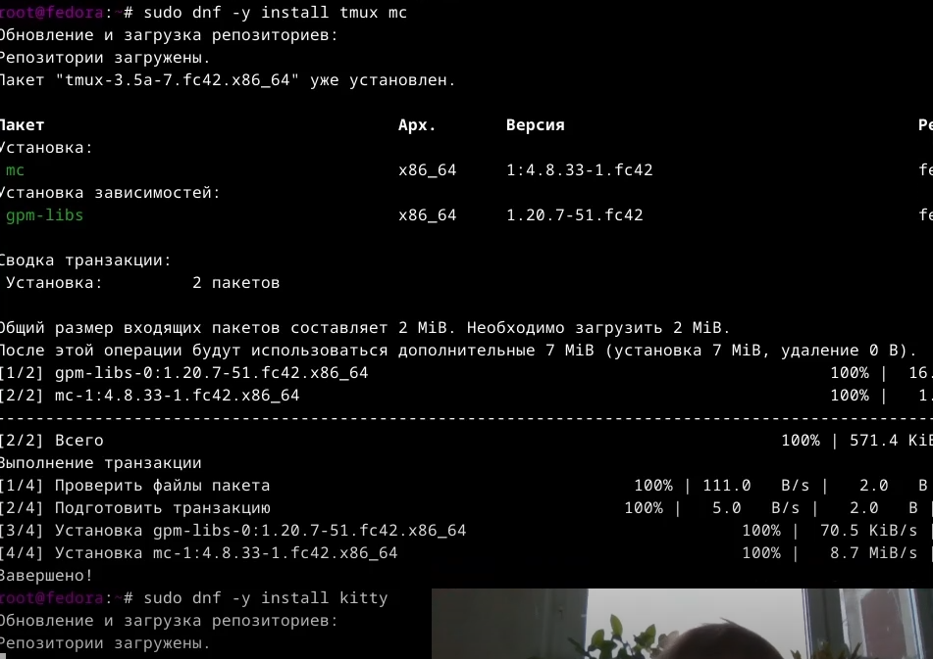
Рисунок 7: Установка
В файле /ect/selinux/cinfig я заменил значение SELINUX (рис. 8.
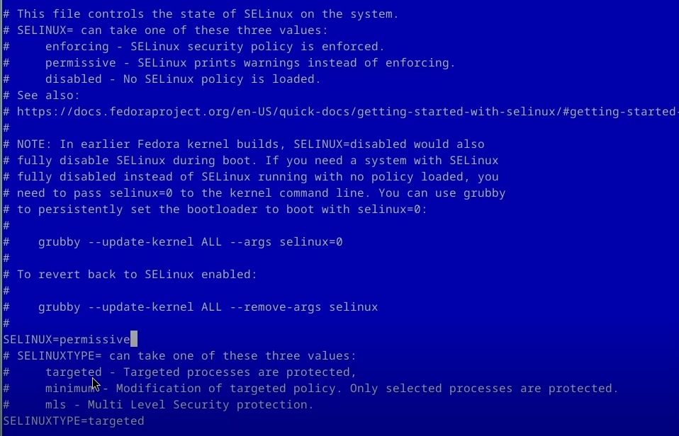
Рисунок 8: Замена значения
Перезагрузил машину (рис. 9.
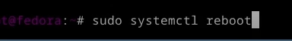
Рисунок 9: Перезагрузка

3.2 Настройка клавиатуры.
Я зашел в OC под моей учётной записью, запустил терминал и запустил мультиплексор tmux (рис. 10.
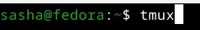
Рисунок 10: Запуск tmux
Затем я создал конфигурационный файл (рис. 11).
Рисунок 11: Создание файла
Отредактировал конфигурационный файл 95-system-keyboard-config.conf (рис. 12).
Рисунок 12: Редактирование файла
Потом я преключился на роль супер-пользователя (рис. 13).
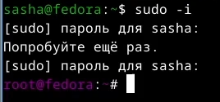
Рисунок 13: Переключение
И отредоктировал еще один файл 00-keyboard.conf (рис. 14).
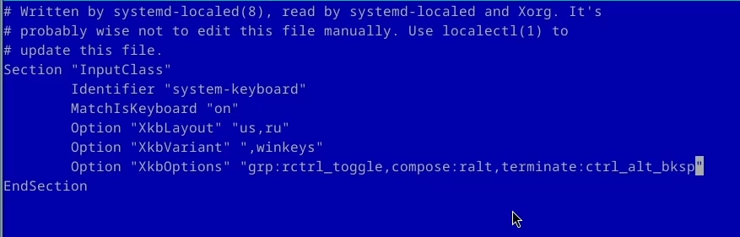
Рисунок 14: Редактирование файла

3.3 Установка имени пользователя и название хоста.
Я запутсли мультиплексор tmux и переключился на роль супер-пользователя. Установил имя хоста и проверил, что все установлено верно (рис. 15).
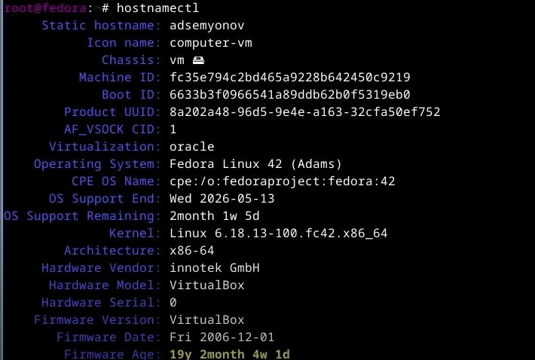
Рисунок 15: Проверка имени хоста

3.4 Устанока программного обеспечения для создания документации.
С помощью менеджера пакетов я установил pandoc (рис. 16).
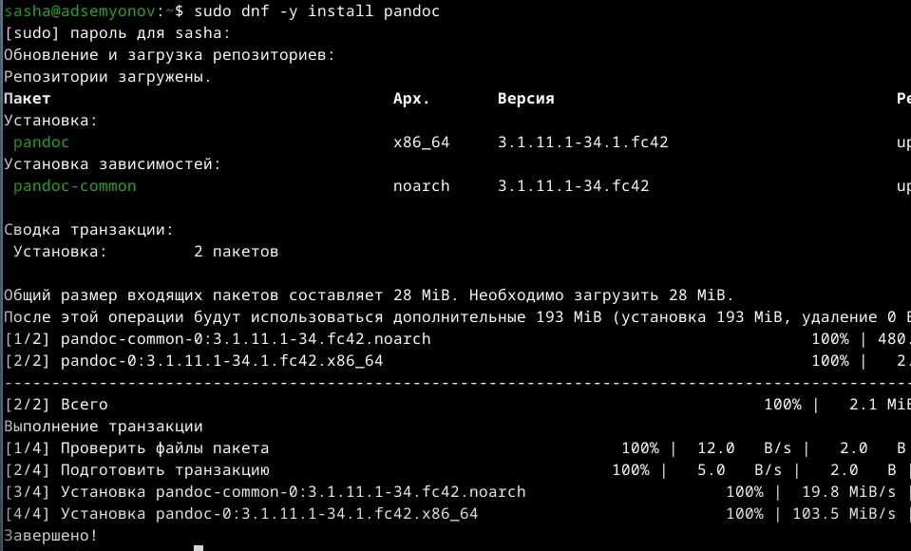
Рисунок 16: Установка pandoc
Потом я установил дистрибутив TeXlive (рис. 17).
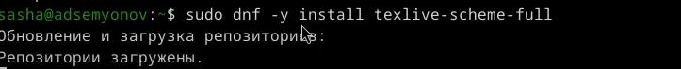
Рисунок 17: Установка TeXlive

3.5 Домашнее задание.
Я выполнил команду dsmeg с помощью grep, чтобы получить информацию про систему (рис. 18).
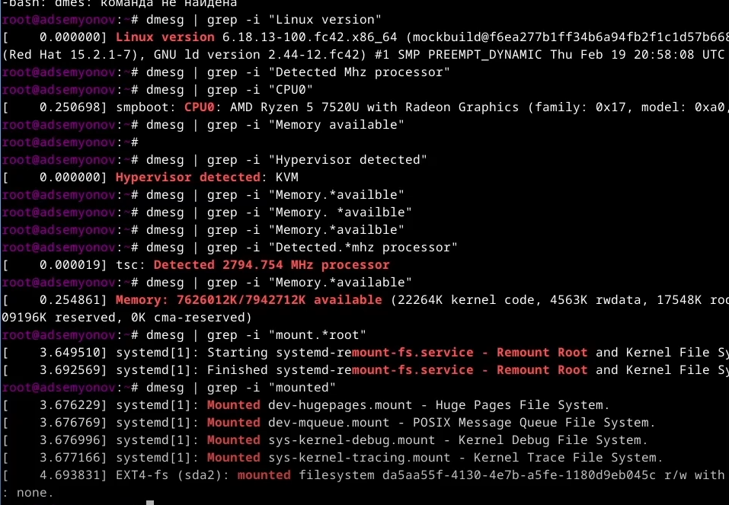
Рисунок 18: Получение информации
Результат:
- Версия ядра: 6.18.13-100.fc42.x86_64
- Модель процессора: AMD Ryzen 7 7520U with Radeon Graphics
- Частота процессорая: 2794.754 MHz
- Доступная память: 7626012K/7942712K
- Тип гипервизора: KVM
- Тип файловой системы корневого раздела: ext4
- Последовательность монтирования файловых систем: Huge Pages ->POSIX Message Queue -> Kernel Debug -> Kernel Trace -> FUSE Control ->корневой раздел (sda2)

4. Выводы
Я приобрел практические навыки установки операционной системы на виртуальную машину и минимальная настройка для дальнейшей работы.

Список литературы
ТУИС

